建筑工地环境卫生管理方案

一、编制依据

1、XXX施工总承包合同及协议和业主方相关要求；

2、XXX施工组织设计；

3、《建筑施工现场安全检查标准》（JGJ59-99/2011）；

4、《建筑施工现场环境与卫生标准》（JGJ146—2004）；

5、江苏省、无锡市《建筑施工现场文明施工管理规定》；

6、江苏省、无锡市建设管理、现场文明施工、绿色环保等规定；

7、GB/T24001标准及公司安全生产管理制度中的有关规定。

二、工程概况

略

三、环保施工策划

将环保施工将和文明施工相结合，从前期的施工规划、总平面布置入手，项目按照《GB/2400I—2000环境管理体系要求》和公司《环境管理体系》的要求，以《建筑施工现场环境与卫生标准》和《市建筑施工现场文明施工管理规定》等有关规章制度为依据，精心布置，合理组织施工，减少和消除对周围环境的影响，保障作业员工的安全健康，为施工作业创造良好的作业环境和工作秩序，实现施工现场环境保护规范化、管理水平标准化的预期目标。

项目按照《环境因素识别、评价与控制程序》对施工现场的环境因素进行识别，评价出重要环境因素，对评价出的重要环境因素采取针对性的控制措施，制定切实可行的环境管理方案和控制措施，将目标分解，落实到责任人。

项目对进入项目部的分包单位和相关人员对环境方面工作的进行宣传、交底，告之项目重要环境因素和主要控制措施。

项目部对环境管理体系运行活动中的各个过程进行监视和测量，以证实各个过程中实施前策划的要求能否实现，同时寻求持续改进的机会，以便于采取纠正和预防控制措施。

项目部每月对环境进行一次综合检查，重点是场界噪声、水电消耗、污水与废弃物处理、装饰材料有害物质限量等控制，采用《记录控制程序》中规定的方式作好记录。对检查记录进行分析，对多次出现的问题采取纠正和预防措施。

四、环境管理目标指标、组织机构及管理制度

（一）文明施工目标

1、施工现场目视无扬尘；

2、施工噪声场界达标，符合GB12523-90标准；

3、对有毒有害物质进行有效控制、无害化、减量化；

4、市区扬尘治理、现场环境卫生要求及发包方相关规定。

（二）环保施工组织机构

组 长：项目经理

副组长：总施工、技术负责人、专职环保员

组 员：各专业施工员、分包工程负责人、各班组长

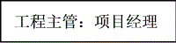

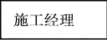
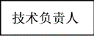
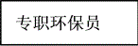

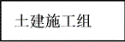
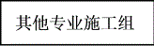
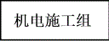

环保员岗位职责

1、协助领导建立各项环保制度，拟定相应的管理措施并监督落实。

2、贯彻实施环境管理方案，对有关目标、指标的落实情况进行监督。

3、负责生活污水、垃圾的管理，落实节水、节电指标，组织用能设备的节能技术改造工作。

4、对办公区、生活区的清洁卫生进行检查，对环保违章行为进行纠正。

（三）环保施工制度

1、文明施工组织保障措施

项目部设置环保施工领导小组和管理制度，项目经理是环保施工管理直接责任人，并设置专职环保员，按照分区管理和班组管理相结合。现场划分施工、办公和生活三大责任区，各责任区再划分若干责任小区，设专人负责。各作业班组的班组长对本班组作业区的环保施工负责。

2、环保施工的管理制度

项目建立环保岗位责任制度、环保检查制度、奖励处罚制度、劳动竞赛制度、专业管理制度。

3、环保施工的监督检查

每周将安全检查、文明施工检查、环保施工检查结合，定期检查。项目环保领导小组组织，分包单位参加，监督检查环保施工的执行情况，对检查中发现的问题，落实专人及时整改。

4、奖惩措施

为了鼓励先进，项目将严格执行项目奖惩制度，采用分区、分段包干方法，将责任落实到每个责任人身上，明确其责、权、利，制定“净化、绿化、美化、亮化”措施，力求外部景观化，场内标准化。

五、固体废弃物的控制措施

1、施工现场主要道路、材料堆放场地、加工场地硬化，经常洒水和浇水，减少粉尘污染。

2、禁止在施工现场焚烧有毒、有害和有恶臭气味的材料。

3、装卸有粉尘的材料时，应洒水湿润作业。

4、严禁向建筑物外抛掷垃圾，所有垃圾装袋运走。

5、现场出口处设洗车台位，建筑材料、土石方、建筑垃圾及工程渣土运输车辆必须冲洗干净后方能离场上路行驶。土方运输车进出现场需用草垫铺路，派专人负责清扫，确保施工运输途中不污染道路和环境。

6、对砂、石及回填的土方等松散颗粒或粉状材料覆盖，防止刮风时粉尘弥漫，影响环境卫生。

7、砂浆搅拌机搭设封闭棚，安装喷淋控制扬尘的给水系统。污水经沉淀池沉淀后流入城市排水管网。

8、砂浆搅拌站后台设置围档封闭，建立喷淋水系统，有效控制扬尘和噪音。。

9、施工现场设清洁工，负责现场环境工作。

10、固体生活垃圾由清洁工回收，集中处理。

11、对有利用价值的固废做到资源化，对不可利用的固废减量化。

六、噪音控制措施

1、施工中采用低噪音的工艺和施工方法，对圆盘锯、刨木机等选择性能好、噪音小的设备，从声源控制。

2、建筑施工作业的噪音可能超过建筑施工现场的噪音限值时，在开工前向建设主管部门和环保部门申报，核准后方能施工。

3、机具投入使用前进行检修，合格后方可进场，严禁机械带病工作。

4、混凝土浇筑前，向操作振动棒者交底，尽量避免振动棒与模板钢筋接触。

5、模板拆除时轻拆轻放，以减少碰撞，拆下的模板应马上分类堆放整齐。

6、施工现场指挥生产，采用无线电对讲机既可及时进行工作联络。

7、车辆进出现场禁止鸣笛，对钢管装卸，采用人工递送的方法，不得随意扔、丢抛、倒，减少金属件的碰击声。

8、教育施工人员自觉遵守市民公约准则，不准大声喧哗、吵闹，违者严厉处罚。

9、噪声限制的控制，以《建筑施工场界噪声限值》GB12523-90为依据，白天噪声控制在70分贝内，夜间噪声控制在55分贝内。

七、施工废水排放处理

1、施工现场内雨水有组织排放，沿排水方向起坡，设置沉淀池后集中排放。

2、施工现场所设厕所排水必须经过沉淀处理。

3、所有废水排放设施要经常清理、疏淘、定期维护。确保排水顺畅、无大面积积水；确保场内废水、泥浆无不经处理直接排放现象，无混排、错排现象。

4、砂浆搅拌、混凝土压送、混凝土养护、食堂废水等施工废水应经沉淀池沉淀后排放，不得任意排放和污染施工区域以外的沟道、路面。

5、设专人检查，管道无跑、冒、滴、漏 等现象，禁止有毒有机液体。

6、出入大门口处，设置洗车场，使出场车辆不污染环境。

7、收集地表水到蓄水池，经沉淀后用于现场降尘。

八、员工住宿卫生管理

1、员工住宿在场地外租赁或场内修建。

2、休息区的环境、卫生专人负责，并将责任层层落实到各班组、各宿舍，建立宿舍、食堂管理的组织网络，明确责任人，卫生专人打扫。

3、建立食堂、宿舍管理的管理制度，在班组进场时签订责任书。

4、宿舍内床铺及各种生活用品放置整齐，室内要限定人数，室外有安全通道，宿舍门窗外开，被褥叠放整齐、干净，室内无异味。

5、宿舍外周围不乱泼乱倒，固定设置污物涌，污水池，房屋周围道路平整。

6、加强对职工的卫生知识教育，并形成制度。搞好临时住所的卫生，定期打药消毒。职工宿舍要求作到空气流通，生活用品摆放整齐。

7、食堂建筑、食堂卫生必须符合“食品卫生法”的要求，取得“卫生许可证”，做好防鼠、防蝇工作，清洗设施齐全、整洁卫生，生熟食应分别存放。炊事员凭健康证上岗，坚持一洗、二清、三消毒制度，生熟菜墩分开。食堂炊事人员应经健康检查，取得〈健康证明〉后，方可上岗。

8、设置符合卫生要求的茶水，设置保温桶和淋浴室。

9、生活垃圾要及时清理，集中装入垃圾桶，定期外运出场。

10、建筑施工现场职工食堂的卫生必须达到有关食品卫生的法律法规规定的标准，施工单位在开工前，应当按规定申请办理〈卫生许可证〉。

九、施工不扰民措施

为保证施工现场周围的单位、居民有一个良好的工作、学习的生活环境，在施工过程中要严格招待以下不扰民措施：

1、晚上10：00点至早晨6：00点，原则上停止一切建筑施工活动，特别是噪音较大的施工活动，以免影响周围的居民休息。不可避免要在该时段内施工作业，施工前要事先取得周围的单位、居民或居委会的同意，并到政府有关部门输相关的施工许可手续。

2、施工过程中所产生的垃圾、废水、废气等有可能污染周围环境的，应采取相应措施及时处理，不可随意倾倒、排放。

3、施工现场车辆出入时，要避开每日上下班（学）时段，不要造成施工现场周围交通不畅或发生事故。

4、施工现场材料的运输车辆要冲洗干净，方可进出现场，运送散装材料的车辆要有防止散落、飘落的措施，防止污染周围地面。运送砂、石的车辆在卸车时，要避开居民休息时段，以免噪音影响他人休息。

5、施工过程中若造成周围环境地面及空气污染，应及时终止施工并采取有效措施及时清理、整改。

6、施工现场周围设置安全警示牌，提醒路人注意施工可能对其造成影响。若施工需要破坏附近的路面或在路边挖坑，一定要设置防护，夜间要设照明和警示灯。在行人出入的附近施工，应设置封闭的防高空坠物走道，并悬挂安全警示牌。

7、教育工人要遵纪守法，严禁施工人员骚扰附近单位、居民。

施工现场要公布施工投诉电话，虚心接受他人批评意见。

8、要经常与当地单位、居委会保持联系，交流情况，经常征求意见，及时消除施工带来的扰民隐患，切实做好文明施工。

9、对可能发生的纠纷情况,在进行良好的沟通情况下取得政府的支持。做好认真的接待工作，及时了解当地居民的困难，与他们取得沟通和一致的意见，对无理取闹者，配合当地街道，居委会进行疏导和教育并按以下流程进行处理。

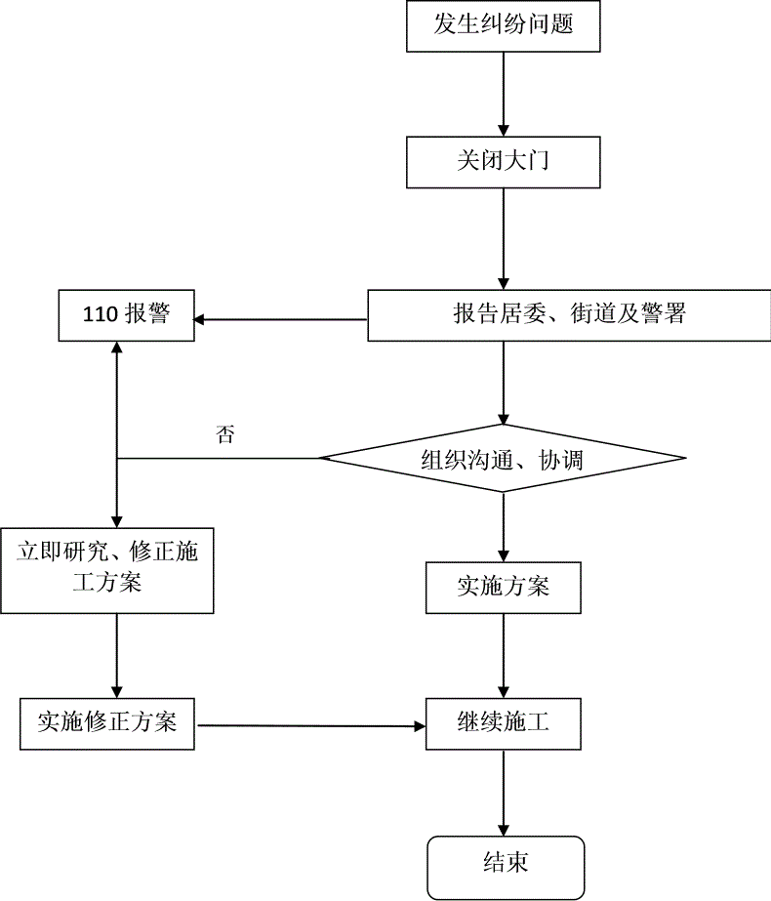



施工场地与居民区相邻处设置隔音屏


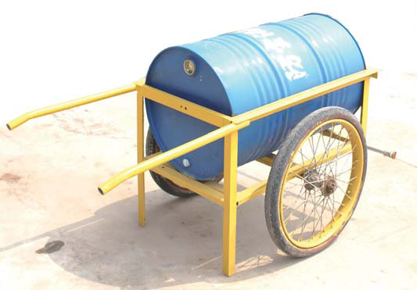

裸露土体采用密目网覆盖 施工场地日常洒水用洒水车

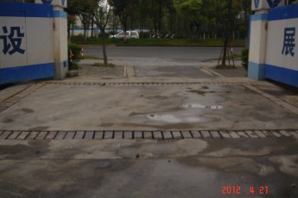

主出入口处设置车辆冲洗平台

